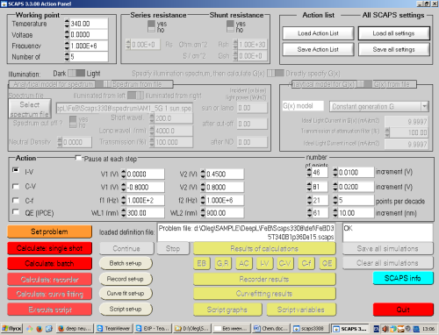

***N*Fe**

**log-1**

**StandardScaler -1**

***n*Fe**

***n*Fe-FeB**

**IVCs**

***dp***

***T***

**log**

***N*B**

***N*Fe**

**SCAPS**

***Simulation***

***Standardization***

***Fitting***

**Output Layer**

**Hidden Layers**

**Input Layer**

**IJAVA**

**scikit-learn / StandardScaler**

**...**

**...**

**...**

**...**